Nous façonnons l’innovation dans la santé. Pour chacun. Où qu’il soit. Durablement.

Vous souhaitez vivre un apprentissage intense au cœur du secteur médical et devenir acteur de la transformation de notre système de Santé ? Rejoignez-nous en tant qu’Apprenti(e) Chargé(e) de Marketing digital et Communication digitale (h/f/nb).

Merryl, Directrice Communication et votre future tutrice, Martine, Responsable marketing digitale, vous propose d'intégrer une équipe dynamique, passionnée, et motivante.
Au sein du département Communication, vous contribuerez à la mise en œuvre des actions digitales.

Vos missions :

Création de contenus digitaux

- Vous participez à la mise à jour et à l’intégration de contenus sur le site web (pages produits, solutions, articles, etc.).
- Vous contribuez à l’optimisation des contenus pour améliorer le parcours utilisateur.
- Vous réalisez des visuels et des vidéos pour les différents supports digitaux.
- Vous participez au comité éditorial et à l’élaboration du planning de publication.
- Vous suivez les circuits de validation des contenus.

Campagne réseaux sociaux

- Vous participez à la mise en place de campagnes de visibilité (storytelling, ciblage, planification).
- Vous créez des posts LinkedIn (événements, actualités, employee advocacy).
- Vous assurez une veille régulière sur les tendances et bonnes pratiques digitales.
- Vous suivez les circuits de validation liés aux publications.

SEO

- Vous contribuez aux actions d’amélioration du maillage interne, des métadonnées et du positionnement du site web.
- Vous réalisez une veille SEO et digitale pour identifier les bonnes pratiques et tendances émergentes.

Emailing & marketing automation

- Vous participez à la gestion des campagnes emailing.
- Vous contribuez à la mise en place de la stratégie des campagnes automatisées.
- Vous suivez les circuits de validation pour les contenus et les envois.

Suivi et analyse

- Vous analysez les performances des actions digitales : site web, réseaux sociaux, campagnes emailing.

Veille

- Vous effectuez une veille concurrentielle et digitale dans le secteur MedTech.

Ce poste est rattaché à Courbevoie (92), en contrat d’apprentissage sur 24 mois est à pourvoir à partir de septembre 2026.

Statut : Non-Cadre – Apprentissage

Les clés pour nous rejoindre :

- Vous êtes étudiant(e) en Master Marketing Digital ou Communication Digitale.
- Vous disposez d’excellentes capacités rédactionnelles.
- Vous êtes créatif(ve), curieux(se) et force de proposition.
- Vous manifestez un réel intérêt pour le digital et les nouvelles technologies.
- Vous maîtrisez, ou vous avez une forte appétence pour :
- Les CMS (Content Management System),
- LinkedIn Campaign Manager,
- La suite Adobe (Photoshop, InDesign, Premiere),
- Les outils de reporting (Adobe Analytics).
- Vous avez un bon niveau d’anglais, à l’écrit comme à l’oral.
- Vous vous intéressez au secteur MedTech ou au domaine de la santé, ce qui constitue un véritable plus.

Pourquoi nous rejoindre :

Le portefeuille de solutions innovantes de Siemens Healthineers joue un rôle central dans la prise de décision clinique et dans le parcours de soins du patient. Nous formons une équipe de 74 000 collaborateurs engages, présents dans plus de 70 pays, qui repoussent les limites du possible dans le domaine de la santé pour aider à améliorer la vie des patients partout dans le monde.
#SiemensHealthineers

De plus, nous vous proposons :

- Participation / Intéressement
- 13ème mois
- Tickets restaurant / restaurant d’entreprise
- 25 jours congés par an et 11 jours de RTT
- Télétravail après 6 mois d’ancienneté
- Remboursement à 75% du titre de transport
- Autres avantages (CESU…)

Diversité, Equité et Inclusion sont des valeurs fortes qui font notre richesse au quotidien. Nous nous engageons à étudier toutes les candidatures dans le respect de nos valeurs et la transparence

Besoin d’aide pour postuler ?
Responsable du recrutement : Inès Roos
Pour faciliter l’étude de votre candidature, nous vous invitons à éviter les contacts par mail ou réseaux sociaux et privilégier notre site emplois et carrières. Cependant si vous rencontrez le moindre problème lors de votre candidature, n’hésitez pas à nous contacter en direct.
Pour en savoir plus :
Siemens Careers
Siemens Healthineers Talent community

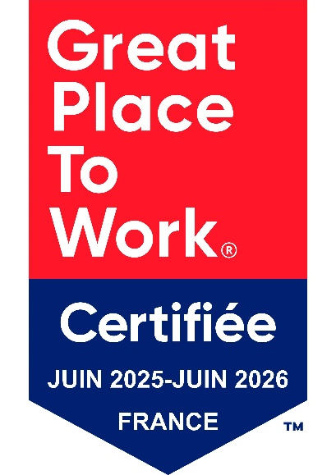

Les entités France Siemens Healthineers, Varian et Petnet sont certifiées Great Place to Work® et reconnues comme des entreprises où il fait bon travailler !

